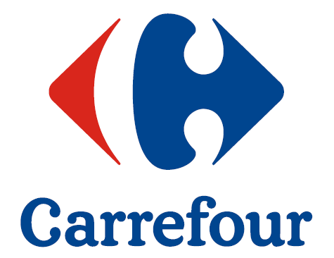
Informacja prasowa
Warszawa, 8 marca 2016 r.

Bonjour w Carrefour
Dziś Carrefour rozpoczyna swoją największą kampanię marketingową w Polsce, której celem jest przedstawienie pozytywnych zmian wprowadzonych w firmie w ostatnim czasie. Jej bohaterem został Napoleon, w którego rolę wcielił się znany polski aktor
– Jacek Braciak. Kampania została poprzedzona dwutygodniową komunikacją teaserową w najważniejszych stacjach telewizyjnych i radiowych oraz na nośnikach outdoor.
To pierwsza, w 19-letniej historii Carrefour Polska, kampania marketingowa o tak dużej skali i zasięgu. Została podzielona na dwa etapy. Pierwszy z nich, teaser, zachęcał odbiorców
do odgadnięcia źródła nagłego zainteresowania francuskiego cesarza sprawami Polski
i odsyłał na stronę internetową www.cozamierzanapoleon.pl, która wzbudziła zainteresowanie 5 milionów internautów. Natomiast od 8 marca kampania przechodzi
w swoją drugą, właściwą fazę pod hasłem „Bonjour w Carrefour”, podczas której Napoleon jako Strażnik Jakości opowie o zmianach, jakie nastąpiły w sklepach.
Bohater nowej kampanii, Napoleon to strażnik i gwarant realizacji zobowiązań firmy, ujętych w „manifeście” przedstawionym w spotach reklamowych. W lekko humorystycznej formie „dekretów”, Napoleon będzie wyjaśniał i przybliżał klientom 5 strategicznych dla Carrefour obszarów, jakimi są: jakość, wybór, niskie ceny, zdrowie oraz bliskość, zarówno
poprzez dostępność naszych sklepów, ale co ważniejsze - bliskość w relacjach z naszymi klientami.
Dzięki tej kampanii Carrefour zaprasza klientów do swoich zmodernizowanych sklepów, aby odkryli wysoką jakość oferty, szeroki asortyment, wzbogacony przez produkty lokalne, prozdrowotne i pochodzące od polskich dostawców. Klienci odnajdą w sklepach także bogatą gamę produktów non-food i sezonowych po niskich, stałych cenach oraz lepszą jakość obsługi.
– Napoleon to postać silnie zakorzeniona w świadomości Polaków. Cesarz, jako jedyny obcokrajowiec, ma nawet swoje własne miejsce w hymnie narodowym. Skojarzenia z tą postacią są pozytywne, a jego związek z Francją czyni go naturalnym bohaterem
dla kampanii Carrefour. Bardzo cieszymy się z udziału niezrównanego Jacka Braciaka, któremu udało się w humorystyczny sposób dopasować postać cesarza do wymagań współczesnego konsumenta – mówi Marcin Olech, Dyrektor Marketingu w Carrefour Polska. – Dzięki narracji, której sprzyja osoba Napoleona, Carrefour może jasno przedstawić wprowadzone w swoich sklepach zmiany, które zostały przygotowane z myślą o komforcie
i zadowoleniu klientów.
Kampania jest emitowana w najpopularniejszych, ogólnopolskich kanałach należących
do stacji telewizyjnych: Polsat, TVP i TVN oraz w najlepiej dopasowanych do grupy docelowej stacjach tematycznych, a także w 25 ogólnopolskich i lokalnych programach radiowych. Dodatkowo, kampania jest wspierana przez działania OOH w największych miastach w Polsce. Za kreację odpowiada agencja Saatchi & Saatchi / Interactive Solutions, a zakup mediów zaplanował i zrealizował dom mediowy Arena Media, zaś działania
w Internecie - agencja K2.
Najnowsze spoty reklamowe oraz wieści z kampanii dostępne są na stronie www.biuronapoleona.pl.

O Carrefour
Carrefour Polska to multiformatowa sieć handlowa, pod której szyldem działa obecnie
ponad 800 sklepów w takich formatach jak: hipermarkety, supermarkety oraz sklepy osiedlowe. Spółka jest również właścicielem i zarządcą sieci centrów handlowych o łącznej powierzchni ponad 230 000 GLA oraz kilkudziesięciu stacji paliw.

